**产品名称：苏州通·转转卡**【Suzhou Pass】24h优享卡/48h尊享卡

**产品价格：**

1.24小时套餐（含1张市民卡B卡）：原价200元，优惠价180元；

2.48小时套餐（含1张市民卡B卡）：原价288元，优惠价248元。

**产品简介：**

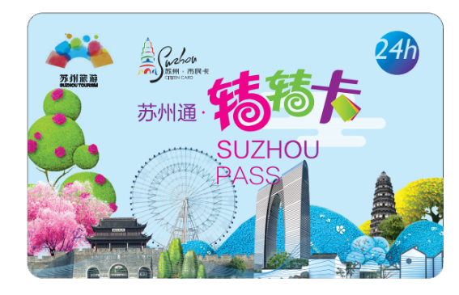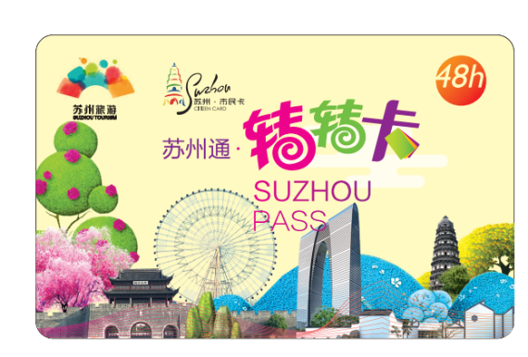

**亮点：48小时环游全城，景点交通伴手礼一卡全包！**

🟊苏州通·转转卡是由苏州市旅游局、苏州市民卡有限公司共同发行的面向来苏自由行游客的旅游通卡，为游客提供更自由、更深度的旅游体验；

🟊持该卡可在苏州园林、休闲、古镇、文化等18处人气旅游景点免费游，以及欣赏苏州评弹演出；

🟊有24小时、48小时两种套餐选择；

🟊套餐内的所有项目费用价值接近千元；

🟊具交通卡功能，充值后刷卡乘坐公交6折、地铁9.5折、有轨电车7折，充值金额不过期、可退；

🟊享受合作餐饮、住宿、购物优惠，持48h尊享卡可免费领取一份价值35元苏州老字号伴手礼。

**费用包含：**

**1.景点套餐（19个景点）**

A类景点2个，包括拙政园、虎丘。

使用规则：持24h优享卡可在以上任意1个景点刷卡进入1次；持48h尊享卡可在以上所有景点各刷卡进入1次；

B类景点17个，包括沧浪亭、艺圃、可园、耦园、怡园、环秀山庄、姑苏水上游、盘门、寒山寺、陆巷古村、木渎、震泽、沙家浜、沙溪、白马涧生态园、水八仙生态文化园、桑蚕文化园。

使用规则：每位持卡者可在以上所有景点各刷卡进入1次；

套餐内景点票价、类型一览表

|  |  |  |  |  |  |  |
| --- | --- | --- | --- | --- | --- | --- |
| 类别 | 序号 | 景区名称 | 挂牌价（淡/旺季,元） | 景区类型、特色 | 24h  优享卡 | 48h  尊享卡 |
| A类 | 1 | 拙政园 | 70/90 | 四大名园、世界文化遗产 | 每位持卡者可在以上任意1个景点刷卡进入1次 | 每位持卡者可在以上所有景点各刷卡进入1次 |
| 2 | 虎丘 | 60/80 | 园林、历史文化 |
| B类 | 3 | 沧浪亭 | 15/20 | 四大名园、世界文化遗产 | 每位持卡者可在以上所有景点各刷卡进入1次 |
| 4 | 艺圃 | 10 | 园林、世界文化遗产 |
| 5 | 可园 | 20/25 | 园林 |
| 6 | 耦园 | 20/25 | 园林、世界文化遗产 |
| 7 | 怡园 | 15 | 园林、清幽 |
| 8 | 环秀山庄 | 15 | 园林、世界文化遗产 |
| 9 | 姑苏水上游 | 120 | 古城、游船 |
| 10 | 盘门 | 40 | 历史文化、自然观光 |
| 11 | 寒山寺 | 20 | 宗教、历史文化 |
| 12 | 陆巷古村 | 65 | 古村、自然观光 |
| 13 | 木渎古镇 | 78 | 古镇、历史文化 |
| 14 | 震泽 | 75 | 古镇、历史文化 |
| 15 | 沙家浜 | 80/110 | 红色记忆、自然观光 |
| 16 | 沙溪 | 40 | 古镇、历史文化 |
| 17 | 白马涧生态园 | 60 | 生态、自然观光 |
| 18 | 水八仙生态文化园 | 40 | 生态、地方特色文化 |
| 19 | 桑蚕文化园 | 60 | 生态、地方特色文化 |

**2.演出门票1张**

苏州评弹博物馆主办评弹演出1场

演出地点：大儒巷38号平江文化中心内（昭庆寺内）

演出时间：每天13:00-15：00（每月31日休息，如另有特殊情况需停演的，将提前一天公告）

提醒：为保证观看质量，座位请配合工作人员安排。

**3.苏州老字号伴手礼1份（持48h尊享卡可免费领取）**

价值35元的津津豆腐干四种口味礼盒180克*4。

提醒：商家提供的伴手礼内容可能略有不同，具体内容以购买页面描述为准。提取地点详见《使用手册》。

**4.使用手册1本**

随卡邮寄或凭兑换码取卡时领取，每张卡可领取1本，内容包括景点介绍、线路推荐、出行提示等实用信息。

**交通卡功能：**游客自行充值后，持卡享受公交6折、轨道交通9.5折、有轨电车7折优惠；电子钱包也可用于支付出租车费用。

**有效期：**

套餐使用有效期：2018年1月1日-12月31日期间，任意连续的24小时/48小时;

最晚开卡日：

24小时卡：2018年12月30日；48小时卡：2018年12月29日；

计时方法：使用该卡进入第1个景点（刷卡看演出、免费领伴手礼亦视同进入景点）后24 / 48小时内有效。

**退改规则：**该卡一经寄出/发送兑换码，不得退改。

**本人使用：**该卡仅限本人使用，不得转借他人。游客使用前需进行实名认证，可在“苏州市民卡”APP按提示上传本人照片。入景点时如发现照片与本人不符或严重模糊无法辨认，景区将有权拒绝进入。

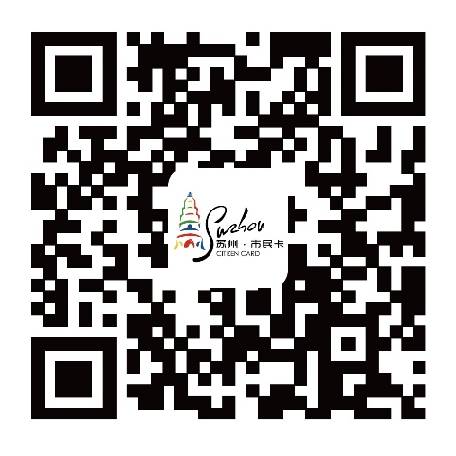苏州市民卡APP下载：

**购卡/取卡点**：游客可至苏州市旅游咨询服务中心（火车站、东北街）及苏州市民卡各服务网点购卡/取卡（详见下表）。

**充值：**该卡电子钱包可反复充值，每次充值为50元的整倍数，卡内最高余额为1000元。可在购卡/取卡点、便利店、地铁站自助终端进行充值（可在苏州市民卡APP查询所有网点）。当卡内电子钱包余额低于50元时可办理销户，卡内余额全额退还。

转转卡购卡/取卡、退款网点一览表

|  |  |  |  |
| --- | --- | --- | --- |
| 网点名称 | 地址 | 营业时间 | 电话 |
| 火车站旅游咨询中心 | 火车站北广场半层美食广场旁（苏州市旅游咨询中心） | 9:00-17:00 | 051267575807 |
| 东北街客服网点 | 东北街221号 | 9:00-17:00 | 051267531318 |
| 苏州市民卡东润营业厅 | 三香路188号东润大厦1楼 （华侨饭店西） | 8:30-17:00 | 051268633733 |
| 苏州市民卡星海街客服中心 | 星海生活广场南区负二层A206-2（轨交1号线星海广场站2号出站口） | 8:30-17:00 | 051265212623 |
| 苏州市民卡竹辉路客服中心 | 竹辉路217号（竹辉饭店对面） | 8:30-17:00 | 051265227971 |
| 苏州市民卡新区客服中心 | 苏州乐园地铁站7号出口处附近 | 8:30-17:00 | 051267729776 |
| 苏州市民卡吴中客服中心 | 吴中区东吴南路165号 | 8:30-17:00 | 051267723886 |
| 苏州市民卡相城客服网点 | 相城区采莲路1015号东吴证券营业内部内 | 8:30-17:0 | 051267729823 |
| 莫邪客服中心 | 莫邪路826号 | 8:30-17:00 | 051262576183 |